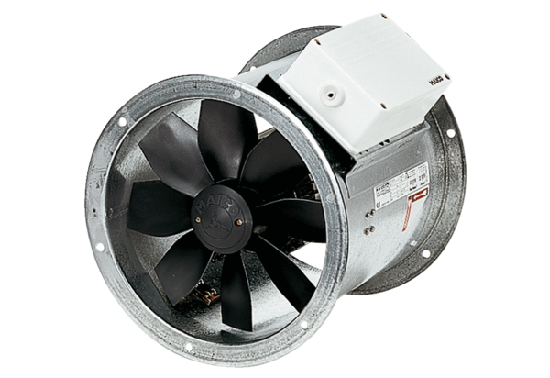Aksijalni cijevni ventilator DZR 20/2 BJedinica za pakiranje: 1 komAsortiman: C
Broj artikla: 0086.0020Proizvođač: MAICO

